DIAGRAMAS

DIAGRAMA DE CLASES:
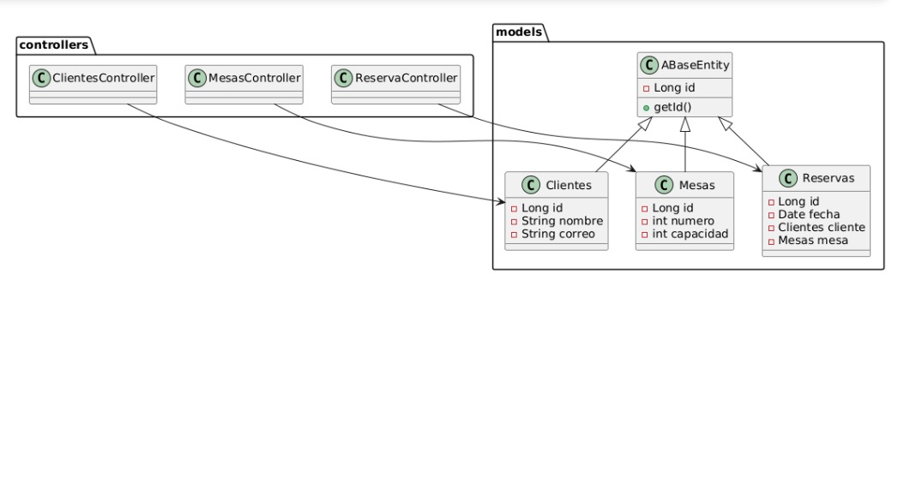
DIAGRAMA DE CASOS DE USO:
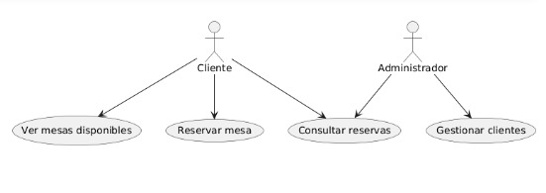

DIAGRAMA DE PAQUETES:
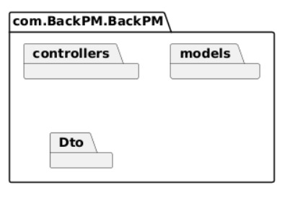
DIAGRAMA SECUENCIAL:
